**ĐỀ CƯƠNG ÔN THI MÔN TƯƠNG TÁC NGƯỜI MÁY**

Mục tiêu môn học

-Xây dựng khả năng thiết kế tốt cho những hệ thống tương tác ở các mức kỹ thuật, tính năng và nhận thức (cognitive) thông qua sự hiểu biết về các thách thức đang đối mặt với những người dùng của một hệ thống;

-Thu được một quy trình làm việc hợp lý để thiết kế giao diện;

-Khám phá và yêu thích môn học Tương Tác Người–Máy.

Câu 1: Khái niệm tương tác người máy. Những lĩnh vực liên quan đến HCI

**\* Khái niệm tương tác người máy (HCI):**

- HCI là sự nghiên cứu và phát triển các giao diện máy tính với mục đích làm cho con người dễ sử dụng chúng hơn.

- HCI liên quan đến:

+ Nghiên cứu việc con người sử dụng các giao diện.  
+ Phát triển các ứng dụng mới cho người dùng.  
+ Phát triển các thiết bị và công cụ mới cho người dùng.

**\* Những lĩnh vực liên quan đến HCI :**

-Tâm lý học, xã hội học, triết học.  
- Sinh lý học, Công thái học (Ergonomics).  
 *Công thái học (Ergonomics): Khoa học về* *việc thiết kế các máy móc, các công cụ,* *các máy tính và khu vực làm việc vật lý* *sao cho mọi người dễ tìm thấy chúng và* *thoải mái trong sử dụng.*

- Thiết kế đồ họa và công nghiệp, thiết kế âm thanh, điện ảnh: hình thức, chức năng và cài đặt.  
- Kỹ nghệ phần mềm: chức năng và cài đặt  
- Kỹ thuật điện, điện tử; cài đặt.

- Và một vài ngành khác.

Câu 2: Thị giác, mắt, phân tích tín hiệu.

**\* Thị giác:**

- Hai quá trình của thị giác:

+ Tiếp nhận vật lý.  
+ Xử lý và giải quyết.

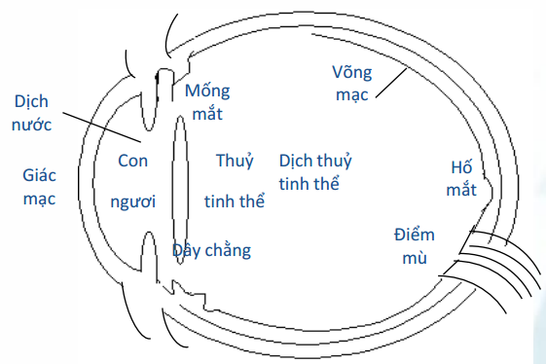

**\* Mắt:** Cơ quan vật lý tiếp nhận thông tin.

- Cơ chế tiếp nhận ánh sáng và chuyển đổi nó thành năng lượng điện.  
- Ánh sáng phản chiếu từ các đối tượng.  
- Đối tượng cho ảnh lộn ngược trên võng mạc.  
- Những hình ảnh được chuyển tới để não phân tích.

**\* Phân tích tín hiệu:**

- Kích thước và độ sâu.

+ Góc nhìn cho biết kích thước và khoảng cách của vật so với mắt.  
+ Thị lực cho phép tiếp nhận thông tin chi tiết của đối tượng.  
+ Những đối tượng quen thuộc được tiếp nhận với kích thước không đổi (thậm chí cả khi thay đổi khoảng cách).  
+ Phân tích những thông tin chồng chéo về kích thước và chiều sâu.

- Độ sáng :

+ Phản ánh chủ quan đến mức độ của ánh sang.  
+ Bị ảnh hưởng bởi độ sáng của đối tượng.  
+ Được đo bởi những sự khác biệt.

- Màu sắc.

- Hệ thống thị giác phát hiện.

+ Chuyển động.  
+ Thay đổi ánh sáng.

- Bối cảnh sử dụng để giải quyết các tình huống mơ hồ.  
- Có thể xảy ra các hiện tượng ảo giác.

Câu 3: Các luật tương đồng, luật cận kề, luật liên tục, lấy ví dụ.

Cảm nhận hình ảnh: Hình ảnh không chỉ là được cảm nhận một cách thụ động mà còn theo một số luật cơ bản để nhận được “hình đẹp”:

+ *Luật Praegnanz*: Trong một số tổ chức hình ảnh được xuất hiện đồng thời, tổ 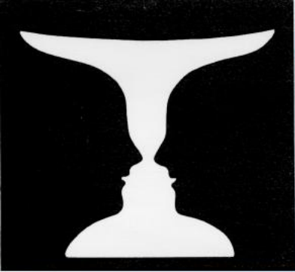chức hình ảnh nào đơn giản nhất, ổn định nhất sẽ được cảm nhận

+ *Luận cận kề*: Hướng về nhóm những thành phần ở cạnh nhau

+ *Luật tương tự*: Hướng về nhóm những thành phần tương tự nhau

+ *Luật liên tục*: Hướng về nhóm những thành phần liên tiếp nhau tạo thành các đường cong mượt

+ *Luật đóng*: Hướng về nhóm những thành phần tạo thành một hình đóng.

**4.Xúc giác, vai trò, ảnh hưởng của xúc giác trong HCI**

Xúc giác:

+Cung cấp thông tin phản hồi quan trọng về môi trường.

+ Đặc biệt quan trọng đối với người khiếm thị

Các tín hiệu kích thích nhận được thông qua da:

+ Cảm nhận nhiệt- Nóng hay lạnh

+ Cảm nhận đau (nhọn, tù)

+ Cảm nhận về áp lực, áp suất (mạnh hay nhẹ)

Một số khu vực thì nhạy cảm hơn khu vực khác

Xúc giác rất quan trọng đối với con người. Theo bạn môn thể thao nào (không) cần xúc giác

Cảm nhận bằng xúc giác với HCI: Chúng ta cảm nhận được bằng phím bị bấm xuống

Vai trò, ảnh hưởng của xúc giác trong HCI?????

**5.Bộ nhớ, bộ nhớ ngắn hạn và dài hạn. Lấy ví dụ**

Bộ nhớ gồm :

+ Bộ nhớ cảm nhận ký ức

+Bộ nhớ ngắn hạn

+Bộ nhớ dài hạn

+Bộ nhớ ghi nhận các thông tin liên quan:

-Ghi nhận thông tin về hình ảnh

- Ghi nhận thông tin về âm thanh

- Ghi nhận thông tin về cảm giác, xúc giác.

**Bộ nhớ ngắn hạn**:(vd?????)

+Bộ nhớ ngắn hạn (STM) là một bộ nhớ của con người tương đương với bộ nhớ RAM của máy tính

+ Trung bình thì một người bình thường có thể nhớ được khoảng( 7 +-2) khoản mục

- Nhớ số điện thoại 01612363311 thì khó nhớ hơn khi chúng ta tách ra làm các đơn vị nhỏ (0161-236-3311)

- 832751984221- Việc gọi lại chính xác sẽ rất hiếm khi chính xác

- 83-275-1984-221: Sẽ dễ gọi hơn nếu sử dụng một số quy tắc

Bộ nhớ dài hạn:(vd??????)

+Bộ nhớ dài hạn là tệp lưu trữ chính trong hệ thống con người.

+ Việc nhớ lại những sự kiện từ bộ nhớ có thể được thực hiện rất nhanh, đặc biệt là đối với các khoản mục và các thủ tục được sử dụng thường xuyên

+ Nguyên tắc hoạt động:

- Sự nhận biết: hoạt động đầu tiên của một bộ nhớ được thể hiện bằng các tín hiệu

- Nhớ lại: tự nhớ lại thông tin

**6.Vai trò của máy tính trong tương tác người máy**

Hệ thống máy tính được tạo lên từ nhiều thành phần.

Mỗi thành phần trong đó đều ảnh hưởng tới quá trình tương tác:

+ Thiết bị nhập dữ liệu: ký tự và con trỏ

+ Thiết bị xuất dữ liệu: màn hình (to hay nhỏ), bảng điện tử

+ Thực tại ảo: các tương tác đặc biêt và các thiết bị hiển thị

+ Tương tác vật lý – vd: âm thanh, cảm giác, …

+ Giấy: đóng vai trò đầu ra dữ liệu (máy in) và dữ liệu đầu vào (scan)

+ Bộ nhớ: RAM, ổ cứng, … ảnh hưởng tới khả năng lưu trữ cũng như khả năng truy cập

+ Bộ xử lý: tốc độ xử lý, tốc độ truyền thông qua mạng

Để hiểu được tương tác người máy, ta phải hiểu về máy tính.

Một hệ máy tính thông thường:

+ Màn hình, hiển thị trên đó là các cửa sổ chương trình

+ Bàn phím

+ Con chuột, hoặc touchpad

+ Có rất nhiều các hệ thống máy tính: Máy bàn, MTXT, Smartphone, …

Mỗi loại thiết bị sẽ quyết định kiểu (style) tương tác mà hệ thống hỗ trợ

Với mỗi loại thiết bị khác nhau thì cần có những giao diện hỗ trợ một kiểu tương tác khác nhau

???Vai trò

**7.Các loại hình tương tác trong HCI. Lấy ví dụ(??????????)**

Các loại hình tương tác đa dạng, phát triển dựa trên sự ra đời của các loại thiết bị, cảm biến…

• Camera

• Hiển thị 3D

• Thiết bị đọc suy nghĩ (tương lai gần)

**8.Các kiểu bố trí bàn phím, tác dụng của việc bố trí như vậy**

Bàn phím:

+ Thiết bị nhập văn bản cơ bản và phổ biến nhất

+ Cho phép nhập dữ liệu với tốc độ cao, ổn định

+ Kết nối có dây hoặc không dây với máy tính trong phạm vi gần

Các kiểu bố trí:

1. Kiểu bố trí (layout) QWERTY

là chuẩn bố trí bàn phím phổ biến nhất hiện nay, tuy nhiên:

-QWERTY được thiết kế cho tiếng anh là một ngôn ngữ không có dấu -> cần các scripts thay thế

- QWERTY không phải kiểu bố trí tốt ưu cho đánh máy, nó “thuận tay trái”

Nó đòi hỏi người dùng phải hoạt động ngón tay nhiều hơn 50% so với bàn phím Dvorak và 80% so với bàn phím Colemak

2. Alphabetic

-Kiểu bố trí bàn phím theo thứ tự bảng chữ cái

-Chậm, khó sử dụng

3. Dvorak

- Tăng tốc độ gõ nhờ giảm chuyển động của ngón tay

- Được tất cả các HĐH hỗ trợ

4. Bàn phím đặc biệt

- Thiết kế để giảm thiểu mệt mỏi do RSI (chấn thương do các căng thẳng lặp đi lặp lại)

- Sử dụng 1 tay hoặc 2 tay

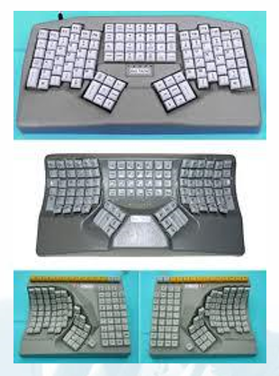

5.Bàn phím Chord

- Chỉ có một vài phím – 4 hoặc 5.

- Các ký tự hoặc lệnh được nhập vào dựa trên tổ hợp các phím được bấm

- Kích thước nhỏ gọn

-> Dành cho các thiết bị chuyên dụng, ứng dụng chuyên biệt.

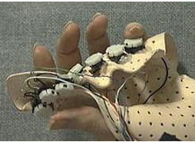

6. Bàn phím điện thoại

+ Sử dụng các phím số với nhiều lần nhấn để thay đổi ký tự cần nhập

??So sánh với bàn phìm QWERTY, nhanh/chậm?

+Kiểu nhập liệu T9 – bộ tiên đoán từ

7. Bàn phím số

Dùng để nhập dữ liệu số:

calculator, PC keyboard

Điện thoại

Không giống nhau!!

ATM giống ĐT

Các kiểu nhận dạng mới mà ko cần bàn phím:

1. Nhận dạng chữ viêt tay

+ Ký tự có thể được nhập bằng cách sử dụng bút và bảng điện tử (bảng cảm ứng)

-> Kiểu tương tác tự nhiên

+ Tuy nhiên, ta gặp phải các vấn đề về kỹ thuật:

+ Việc nắm bắt các thông tin hữu ích – sự ngắt nghỉ, lực nhấn, … một cách tự nhiên.

+ Phân chia các đoạn viết tay thành các ký tự

+ Nhận dạng từng ký tự

+ Phân biệt các phong cách viết khác nhau

2. Nhận dạng giọng nói

+Hướng nghiên cứu đang phát triển mạnh

+Đã có những thành công nhất định

- Một người sử dụng – quá trình học, nhận dạng ban đầu

- Hệ thống lệnh có giới hạn

+ Các vấn đề cần giải quyết:

- Nhiễu ồn

- Phát âm không chính xác

- Số lượng từ vựng khổng lồ

- Các chất giọng khác nhau

**9.Vai trò của chuột và các thành phần của chuột**

-Thiết bị điều khiển con trỏ:

Tiện dụng

Phổ biến

-Có 2 đặc điểm chính:

Di chuyển trên mặt phẳng (bàn)

Thường có 2 hoặc 3 phím (bấm, cuộn)

-Chuyển động tương đối của con chuột được liên hệ với con trỏ trên màn hình máy tính

- Dạng giao tiếp gián tiếp

+ Bản thân thiết bị không che khuất màn hình

+ Vấn đề phối hợp tay, mắt với người dùng mới

- Cách thức làm việc của con chuột:

Có 2 phương pháp xác định di chuyển:

+ Cơ học: Sử dụng quả bóng biết di chuyển tự do trên mặt phẳng thành các xung thể hiện sự di chuyển trên 2 trục XY

+ Quang học:

. Sử dụng đèn led, dựa trên sự thay đổi về cường độ sáng để xác định chuyển động trên mặt XY

. Ít bị ảnh hưởng của bụi bẩn.

- **Những biến thể của loài chuột máy tính**:

+ Touchpad:

* Dạng bàn cảm ứng nhỏ, chạm để di chuyển con trỏ chuột.
* Thường thấy ở laptop
* Cần chú ý tới điều chỉnh tốc độ đáp ứng:
* Tốc độ chạm nhanh
* Con trỏ di chuyển dài
* Việc di chuyển tới đối tượng nhanh hơn
* Tốc độ chạm chậm
* Con trỏ di chuyển ngắn
* Cho các ứng dụng đòi hỏi chính xác

+ Chuột mini: Với kích cỡ chỉ bằng hoặc nhỏ hơn quả trứng gà, chuột mini được sử dụng cho những thiết bị di động như máy tính xách tay.

+ Chuột Camera: như máy quay phim, nó sẽ bắt những chuyển động của phần đầu người dùng để di chuyển con trỏ tương ứng.

+ Chuột lòng bàn tay (Palm Mouse): Được nắm trong lòng bàn tay, loại chuột này hoạt động chỉ với 2 nút bấm. Con trỏ chuột phụ thuộc vào những cú chạm tay và áp lực sẽ quyết định tốc độ di chuyển.

+ Chuột sử dụng bằng chân (Foot Mouse): Dành cho người khuyết tật về tay, người sử dụng nhấn bằng bàn chân.  
+Chuột dạng cần điều khiển (Joy-Mouse): Đây là sự kết hợp giữa Joystick và chuột máy tính, bạn sử dụng một cần điều khiển để di chuyển con trỏ và nhấn chuột thông qua nút bấm ở trên đỉnh.

+ Eyegaze (điều khiển con trỏ bằng mắt)

+ Trackball:

* Quả bóng quay bên trong vỏ cố định
* Ứng dụng tương tác với không gian đồ họa 3D, độ chính xác cao
* Đôi khi sử dụng trên các thiết bị di động

**10.Hiển thị điểm ảnh**

-Hình ảnh được tạo lên từ các điểm ảnh nhỏ

-Độ phân giải:

+ Số điểm ảnh trên màn hình

+Mật độ điểm ảnh (pixel or dot per inch)

-Tỷ lệ độ rộng và độ dài khung hình

-Độ sâu của màu:

* Số màu khác nhau mà màn hình có thể hiển thị
* Số bit màu: 8 bits, 24 bits, …

-Hiện tượng răng cưa – Đường chéo bị ngắt gãy do việc xử lý quét theo chiều ngang-> Chống răng cưa - mềm hóa các góc cạnh bằng cách sử dụng phương pháp bóng mờ

-

##### + Cathode ray tube (CRT)- ống tia điện tử

##### Trong màn hình máy tính, đây là một ống chân không, dùng súng điện tử ( ca-tôt) để phát ra một chùm tia điện tử làm phát quang chất phosphor trên màn hình, khi chùm tia quét ngang qua. Màn hình máy tính cũng thường được gọi là CRT. Công nghệ này cũng được áp dụng trong Tivi.

##### + Liquid crystal displays (LCD):

##### Màn hình tinh thể lỏng  là loại [thiết bị hiển thị](https://vi.wikipedia.org/wiki/Thi%E1%BA%BFt_b%E1%BB%8B_hi%E1%BB%83n_th%E1%BB%8B) cấu tạo bởi các tế bào (các [điểm ảnh](https://vi.wikipedia.org/wiki/Pixel)) chứa [tinh thể lỏng](https://vi.wikipedia.org/wiki/Tinh_th%E1%BB%83_l%E1%BB%8Fng) có khả năng thay đổi tính [phân cực](https://vi.wikipedia.org/wiki/Ph%C3%A2n_c%E1%BB%B1c) của ánh sáng và do đó thay đổi cường độ ánh sáng truyền qua khi kết hợp với các [kính lọc phân cực](https://vi.wikipedia.org/wiki/K%C3%ADnh_l%E1%BB%8Dc_ph%C3%A2n_c%E1%BB%B1c).

##### Chúng có ưu điểm là phẳng, cho hình ảnh sáng, chân thật và tiết kiệm năng lượng.

##### -Các loại màn hình lớn thường được sử dụng:

##### + Sử dụng cho trình chiếu, hội nghị

##### + Plasma, video wall, projecter, …

##### *Hiển thị công cộng:

##### Các thiết bị hiển thị hình ảnh được đặt tại các địa điểm công cộng

##### To hoặc nhỏ

##### Cho một nhóm nhỏ hoặc đám đông

##### Chỉ hiển thị hay có tương tác

##### Màn hình quảng cáo, tuyên truyền

##### Màn hình các thiết bị công cộng (ATM, …)

##### * Giấy điện tử (EPD):

##### Hiển thị dựa trên nguyên tắc phản xạ ánh sáng (giống như giấy)

##### Cảm giác giống như đọc trên giấy thật

##### Bị giới hạn về nội dung hiển thị (màu sắc, tốc độ)

##### Mềm dẻo linh hoạt (vật lý)

**11.Thực tại ảo**

##### -Định vị trong KG 3D:

##### + Buồng lái và điều khiển giả lập

##### + Con chuột 3D – chuyển động 6 chiều: x,y,z + roll, pitch and yaw

##### + Data glove(găng tay dữ liệu): để người sử dụng có thể điều khiển đối tượng

##### + VR helmets – xác định chuyển động của đầu, mắt

##### + Định vị toàn bộ cơ thể

##### - Có 3 loại hiển thị 3D:

##### 3D trong không gian phẳng: hiệu ứng 3D nhờ các khối hình lập thể, chuyển động trên màn hình phẳng

##### Trường nhìn 3D: sự thay đổi góc nhìn theo góc quay của đầu, mắt tạo cảm giác về không gian 3D

##### Ảnh nổi: tạo hiệu ứng 3D dựa trên sự chênh lệch góc nhìn giữa 2 mắt

**12.Bộ xử lý và bộ nhớ**

Gồm

-Bộ nhớ ngắn hạn, dài hạn, tốc độ truy cập, dung lượng, định dạng.

-Tốc độ xử lý, xử lý song song

1. Bộ nhớ ngắn hạn – RAM

- Bộ nhớ truy cập ngẫu nhiên

* Tốc độ truy cập nhanh
* Dữ liệu bị mất khi mất điện
* Băng thông lớn

- Một vài loại bộ nhớ là non-volatile dùng để lưu các thông tin cấu hình

* EEPROM
* Flash

2. Bộ nhớ dài hạn - Đĩa

-Các loại đĩa:

* Đĩa từ

 Đĩa mềm

 Đĩa cứng (HDD)

* Đĩa quang (DVD, CD, …)

- Ranh giới giữa bộ nhớ ngắn hạn và bộ nhớ dài hạn dần bị xóa nhòa!:

* FRAM- Ferroelectric Random Access Memory: bộ nhớ truy cập ngẫu nhiên
* SSD (Flash memory) -Solid-State Drive - ổ cứng thể rắn

(khác với HDD là viết tắt của Hard Disk Drive, tức ổ đĩa cứng hoạt động bằng cơ. )

+ Khả năng truy xuất dữ liệu cực nhanh.

+  Giảm thiểu thời gian khởi động hệ điều hành.

+ Nạp chạy các phần mềm nhanh chóng.

+ Hoạt động không tiếng ồn, tản nhiệt hiệu quả và mát.

+  Bảo vệ dữ liệu cực tốt, khả năng chống sốc cao.

3. Tốc độ và dung lượng

Tốc độ xử lý chỉ phụ thuộc vào tốc độ xung nhịp của bộ vi xử lý?

Các tập lệnh hỗ trợ đặc biệt:

+ Xử lý tín hiệu

+ Điều khiển bộ nhớ

Cơ chế xử lý lệnh(??????)

+ Tiền xử lý

+ Pipeline

**Xử lý song song:**

**Các nhà phát triển chương trình cũng cần quan tâm tới khả năng xử lý song song, đa luồng**

* GPU
* Multithread

-> Tất cả đều ảnh hưởng tới chất lượng tương tác.

**13.Khái niệm tương tác**

-Tương tác (trong Tương tác người – máy) là quá trình trao đổi thông tin giữa người sử dụng và hệ thống máy tính (các thiết bị)

+Với con người: quá trình thu nhận thông tin thông qua các giác quan, cảm nhận, trải nghiệm và tác động.

+ Với “máy tính”: quá trình nhập dữ liệu, xử lý và phản hồi (hiển thị, …)

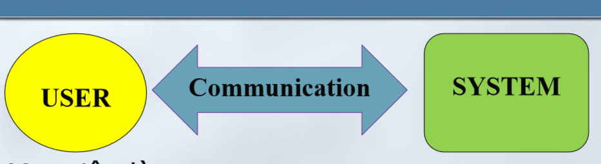

- Mục tiêu là:

+ Hiệu quả trong chuyển tải (chất và lượng thông tin, ..)

+ Đảm bảo các yêu cầu của người dùng

+ Phù hợp với khả năng của hệ thống

->Yêu cầu với nhà phát triển?

**14.Mô hình Foley**

(thêm) Một vài điều kiện của sự tương tác:

+ Miền – Đó là phạm vi lĩnh vực hoạt động của chương trình, sản phẩm.

VD: thiết kế đồ họa, quản trị thông tin, …

+ Mục tiêu – Những gì mà chúng ta cần đạt đến – hay đúng hơn, là những gì mà khách hàng cần!

Vd: Vẽ hình 3D, quản lý sản phẩm, …

+ Nhiệm vụ – Ta cần làm gì để đạt được mục tiêu đó?

VD: Ctr+cuộn, điền vào khung, …

Mô hình Foley (1980):

+ Mức độ khái niệm:Hiểu được mô hình tâm thần của người sử dụng

+ Mức độ ngữ nghĩa: Ý nghĩa các thông tin mà người dùng nhập vào hệ thống và ngược lại.

+ Mức độ cú pháp: Cách sắp sếp từ ngữ thành câu có nghĩa (với máy).

+ Mức độ từ vựng: Hiểu biết về cơ chế của người dùng khi xây dựng cơ cấu tương tác người – máy

**15. Mô hình Norman**

Mô hình Donald Norman(1988)

-Gồm 7 giai đoạn:

Người dùng thiết lập các mục tiêu

■ Mô hình hóa (công thức hóa) các mục tiêu đó

■ Cụ thể hóa các hành động trên giao diện

■ Thực hiện hành động

■ Cảm nhận các trạng thái của hệ thống

■ Diễn giải các trạng thái của hệ thống

■ Đánh giá trên cơ sở các mục tiêu đã đề ra

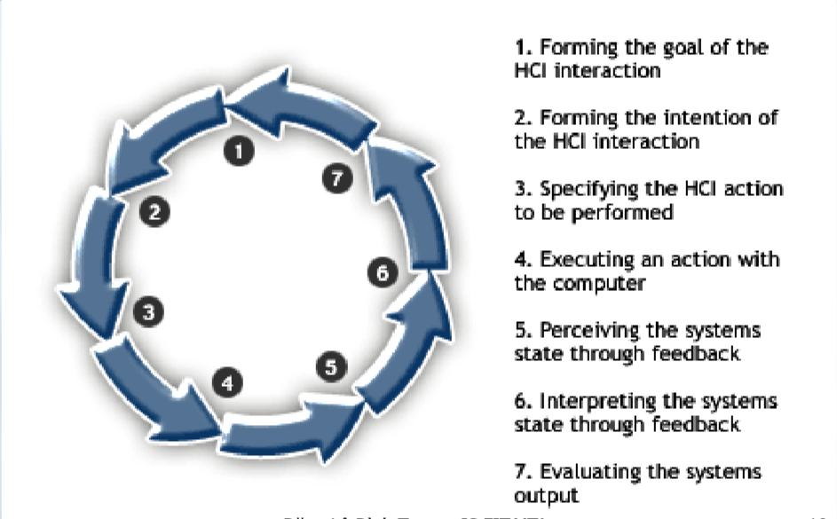

-Mô hình Norman tập trung chủ yếu vào giao diện người dùng

-Chu trình thực hiện/đánh giá:

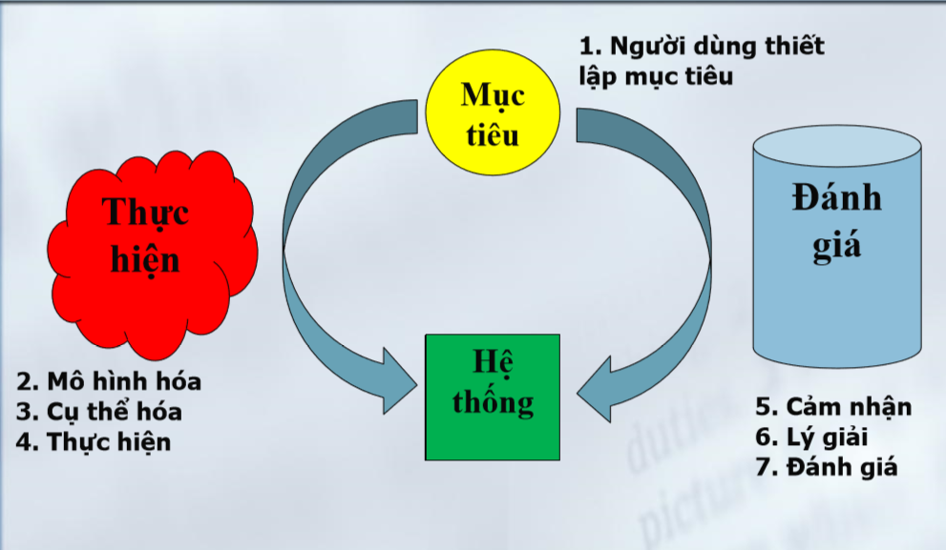

-Sử dụng mô hình Norman:

Việc sử dụng mô hình Norman trong thiết kế giao diện không phải lúc nào cũng dễ dàng, do một số khó khăn:

1.Khoảng cách trong quá trình thực thi:

Công thức các hành động của người sử dụng

# Các hành động mà hệ thống cho phép.

Yêu cầu # Khả năng

2. Khoảng cách trong quá trình đánh giá:

Mong muốn của người dùng (trạng thái hệ thống)

# Sự biểu diễn chính xác của các trạng thái đó

Mục tiêu # Nhận thức

**16.Công thái học. Ví dụ**

Thiết kế hợp lý gồm:

■ Công thái học (khía cạnh vật lý của giao diện)

■ Giao diện công nghiệp

Công thái học (Ergonomics):

+ Nghiên cứu về các yếu tố vật lý trong tương tác

+Các yếu tố về con người

+ CTH đưa ra các tiêu chuẩn, guidelines cho người thiết kế hệ thống.

Ví dụ:

+Sắp xếp các thiết bị điều khiển và hiển thị - nhóm các công cụ điều khiển theo chức năng, mật độ sử dụng, quy trình

+Môi trường xung quanh – sắp xếp chỗ ngồi phù hợp với kích thước người dùng

+Các vấn đề liên quan tời sức khỏe - nhiệt độ, độ ẩm, ánh sáng, độ ồn

+Tâm lý người dùng – màu sắc, hình dáng, …

**17. Giao diện công nghiệp**

-Giao diện trong công nghiệp và trong văn phòng khác nhau như thế nào?

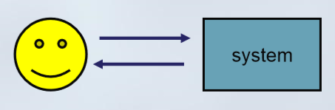+Văn phòng– thao tác trực tiếp

Người dùng tương tác với thế giới ảo

+Công nghiệp – thao tác trực tiếp

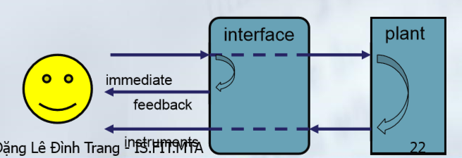 Người dùng tương tác với thế giới thực thông qua giao diện

-Vấn đề đặt ra

+Phản hồi

+Độ trễ

-Đặc điểm của Giao diện công nghiệp:

Đơn giản, dễ học, dễ vận hành

■ Rõ ràng, đơn chức năng

■ Thể hiện theo quy trình (vận hành, sản xuất)

■ Chọn và bấm

■ Không đòi hỏi về đồ họa

■ Không đòi hỏi tính động (popup, animation,..)

-> Giao diện cho ô tô ?

VD: máy CNC vs Car (android)

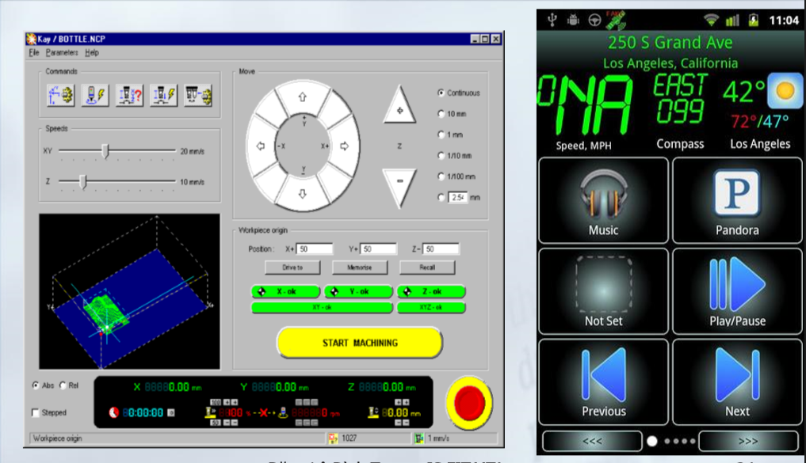

**18.Loại hình tương tác menu. Ví dụ**

-Các loại tương tác thông thường

■ Dòng lệnh

■ Menu

■ Ngôn ngữ tự nhiên

■ Hỏi, trả lời và hội thoại truy vấn

■ Điền form và bảng tính

■ WIMP

■ Trỏ và kích

■ Giao diện 3 chiều

Menu:

-Là phương pháp hiển thị tập hợp các lựa chọn

-Ưu điểm:

■ Bao quát các lựa chọn

■ Dễ hiểu, dễ nhớ

■ Giới hạn số lượng đầu vào (không cần xử lý các trường hợp ngoại lệ do người dùng nhập vào)

■ Giảm số lượng phím cần để thao tác

-Hạn chế:

■ Tốc độ chậm hơn so với comandline

■ Số lượng lệnh là có giới hạn

-Các phương pháp lựa chọn trong menu:

■ Mũi tên

■ Kí tự, con số

■ Con trỏ (kéo, cuộn, kích)

-Cho phép thực hiện nhiều menu chồng nhau (xếp các chức năng theo nhóm)

-Là nền tảng của giao diện WIMP

(Windows- Icons -Menus –Pointers : Đây là loại giao diện mặc định, phổ biến trong phần lớn các hệ thống máy tính ngày nay, đặc biệt là các hệ máy tính cá nhân)

**19.Thiết kế menu. Ví dụ**

Menu:

+Dùng để chọn các hàm, chức năng cung cấp trên màn hình

+Yêu cầu lựa chọn với con trỏ

+Vấn đề: chiếm không gian màn hình

Các loại menu:

+Menu bar ở phía trên của khung cửa sổ chương trình, và menu được hạ xuống khi người dùng yêu cầu

■ Pull-down – giữ và kéo menu

■ Drop-down – kích chuột để menu xuất hiện

■ Fall-down – Đưa chuột đến biểu tượng của menu

+Menu ngữ cảnh, là các loại menu xuất hiện phụ thuộc vào vị trí của con trỏ

■ Pop-up menu – các hành động với đối tượng được chọn

■ Pie menu – sắp xếp theo vòng tròn. Ưu nhược điểm?

+Các menu xếp chồng

■ Cấu trúc menu thừa kế

■ Một menu được lựa chọn lại tiếp tục mở ra các menu mới

■ Tạo ra các danh mục dài vô tận?

+Tăng tốc nhờ bàn phím:

Tổ hợp phím – tác dụng giống như đối tượng trên menu

Tổ hợp phím hoạt động khi menu mở hoặc đóng

Các vấn đề trong thiết kế menu:

-Chọn loại menu nào cho phù hợp với ứng dụng?

-Đưa tất cả vào menu được không?

-Ngôn ngữ của menu

- Phương pháp nhóm các đối tượng menu

■ Theo chức năng

■ Theo đối tượng

-Cách chọn tổ hợp phím cho các menu

■ Chữ cái đại diện cho chức năng của menu

■ Thừa kế từ phiên bản trước, nền tảng mà chương trình đang hoạt động

-Một số thành phần khác:

+Nút bấm – đại diện cho hành động nào đó

+ Check box, radio button – dùng để đánh dấu lựa chọn của người dùng

+Thanh công cụ (toolbard) – tập hợp các chức năng, hành động trên các thanh dài, hỗ trợ truy cập nhanh các chức năng hay sử dụng

Text + biểu tượng + hiệu ứng -> trực quan

-> Hiệu quả tương tác tốt hơn, nhưng dừng lạm dụng!

Câu 20. Tương tác bằng ngôn ngữ tự nhiên.

- Là phương pháp nhận và thực thi lệnh thông qua ngôn ngữ tự nhiên của người (text hoặc tiếng nói).  
- Thân thiện với người sử dụng.  
- Một số vấn đề cần giải quyết:

+ Ngôn ngữ tự nhiên là mơ hồ (phụ thuộc nhiều vào ngữ cảnh).  
+ Khó để thực hiện tốt.

- Giải pháp:

+ Giới hạn số lệnh.  
+ Bắt từ khóa.  
+ Kết hợp truy vấn.

Câu 21. Giao diện WIMP.

- Windows.  
- Icons.  
- Menus.  
- Pointers.

=> WIMP.  
 Đây là loại giao diện mặc định, phổ biến trong phần lớn các hệ thống máy tính ngày nay, đặc biệt là các hệ máy tính cá nhân.

**\* Các thành phần của WIMP.**

- Cửa sổ chương trình.

+ Một vùng màn hình hoạt động “độc lập”.

. Nội dung có thể là text, graphic.  
. Có thể di chuyển hoặc thay đổi kích thước.  
. Có thể xếp chồng, đặt kề bên nhau.

+Thanh cuộn – cho phép người dùng di chuyển trong phạm vi cửa sổ.  
+ Thanh tiêu đề - tên của cửa sổ chương trình.

- Biểu tượng.

+ Các biểu tượng (icon) là các hình ảnh nhỏ, thể hiện nội dung nào đó liên quan tới nội dung ứng dụng.  
+ Đại diện cho một số đối tượng trong giao diện – thường là cửa sổ hoặc hoạt động.  
+ Biểu tượng có thể nhiều và phong phú.

**.** Tính cách điệu cao.  
**.** Bao hàm nội dung chính của chương trình.  
**.** Tạo ấn tượng với người dung.

- Con trỏ.

+ Là một thành phần quan trọng trong WIMP đại diện cho hành động của người sử dụng, đồng thời phản ánh vùng chức năng mà người dùng đang làm việc.  
+ Vị trí, cách di chuyển  
+ Hình dáng tĩnh hoặc động  
🡪 Tính tương tác của chương trình

+ Một số hình ảnh con trỏ:  
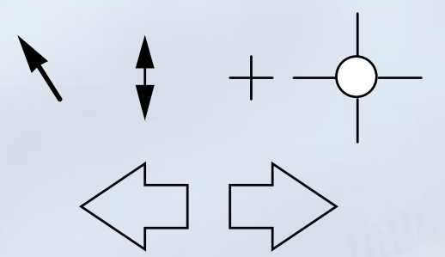

***Lưu ý: con trỏ phản ánh nội dung, hành động đang được thực thi.***

- Menu:

+ Menu trong WIMP như thế nào?  
 + Dùng để chọn các hàm, chức năng cung cấp trên màn hình.  
 + Yêu cầu lựa chọn với con trỏ  
 + Vấn đề: chiếm không gian màn hình.  
 + Phương án: Pop-up?

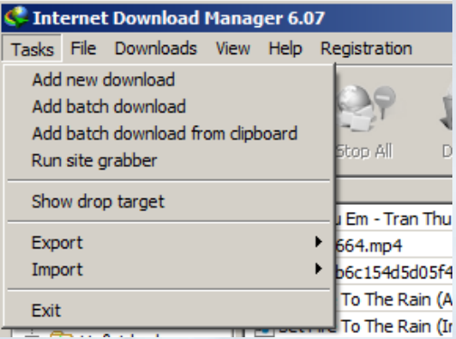

Câu 22. Khái niệm thiết kế trong HCI, các nguyên tắc thiết kế.

**\* Khái niệm thiết kế trong HCI**

*“Đạt được các mục tiêu trong phạm vi* *hạn chế”*  
- Mục tiêu – mục đích.  
 + Nó dành cho ai, tại sao họ lại muốn nó.  
- Các ràng buộc về.  
 + Vật chất, nền tảng.  
- Chấp nhận những hạn chế của con người cũng như máy móc.

**\* Các nguyên tắc vàng cho thiết kế HCI.**

*“Hiểu được vật chất mà bạn sử dụng”*- Hiểu được máy tính.  
 + Hạn chế, năng lực, công cụ, nền tảng  
- Hiểu được con người.  
 + Tâm lý, các khía cạnh xã hội.  
 + Các lỗi thường gặp của con người.  
- Và chúng tương tác với nhau như thế nào.

* *Hiểu được vật chất.*

-Nhà thiết kế cần phải hiểu về các lỗi có thể mắc phải của hệ thống.  
 + Lỗi ở đâu.  
 + Lỗi do cái gì.  
 + Lỗi đó ảnh hưởng tới những phần nào khác của hệ thống.  
- Các lỗi gây ra con người là “bình thường”.  
+ Chúng ta biết được hành vi của người dùng trong điều kiện làm việc căng thẳng.  
+ Vậy hãy thiết kế theo điều kiện đó.

Câu 23. Nguyên tắc lấy người dùng làm trung tâm.

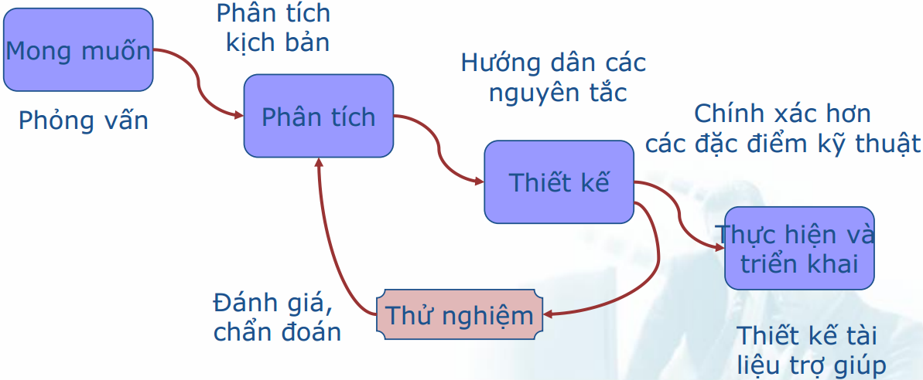

**\* Các bước:**

- Mong muốn của người dùng.  
 + Những gì có và những gì đang muốn.  
- Phân tích.  
 + Sắp xếp và hiểu rõ các yêu cầu.  
- Thiết kế.  
 + Phải làm gì và quyết định thế nào.  
- Lặp lại và thử nghiệm.  
 + Xác định các yêu cầu đã đạt được và tìm hiểu những đặc điểm nào là thực sự cần thiết.  
- Thực hiện và triển khai.

Câu 24. Các mức trong thiết kế điều hướng.

*Thiết kế điều hướng là thiết kế đảm bảo tính lien* *kết, định hướng giữa các phần của hệ thống.* *Thiết kế có cấu trúc rõ ràng.*  
Có 4 mức độ:  
▪ Các phương thức -Các menu, phím bấm thống nhất  
▪ Màn hình hoặc cửa sổ - Tính logic của giao diện  
▪ Ứng dụng – phù hợp giữa giao diện và ứng dụng  
▪ Môi trường – môi trường mà trên đó hệ thống được sử  
dụng  
 Vd: phần mềm soạn thảo văn bản offline hay online…

Câu 25. Các nguyên tắc trong thiết kế điều hướng cục bộ.

Bốn nguyên tắc vàng  
▪ Biết bạn đang ở đâu

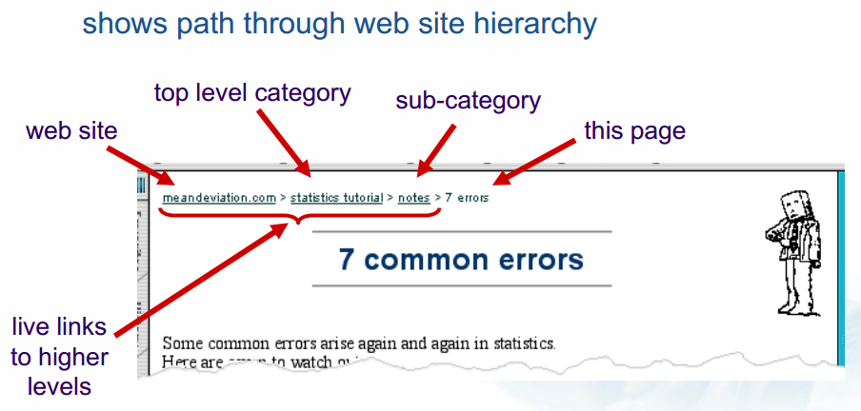  
▪ Biết bạn có thể làm gì.

Hãy cho người dùng biết họ có thể làm gì nếu lựa chọn chức năng (vd nhấn nút hay chọn đường link trên website).

▪ Biết bạn đang đến đâu.

🞇 Hoặc điều gì sẽ xảy ra.

Bạn cần biết được bạn sẽ được đưa đến đâu nếu bạn nhấn vào một nút hoặc kích hoạt một chức năng.  
▪ Biết được bạn đã ở đâu.

🞇 Hoặc bạn đã làm gì.

Người dùng cần biết họ đã thực hiện những công việc gì.

26. Nhóm, cấu trúc trong thiết kế

**Nhóm và cấu trúc**

- Nguyên tắc: Những thứ có liên quan logic tới nhau thì được nhóm liên quan vật lý với nhau (theo vị trí, màu sắc, hình dáng, thời gian, …)

**- Thứ tự các nhóm và đối tượng**

- Đối với các hình thức nhập liệu hoặc hộp thoại, ta nên thiết lập thứ tự di chuyển qua các ô khi người dùng sử dụng phím tab.

- Trong một số ứng dụng, có thể bắt buộc người dùng theo một thứ tự cụ thể.

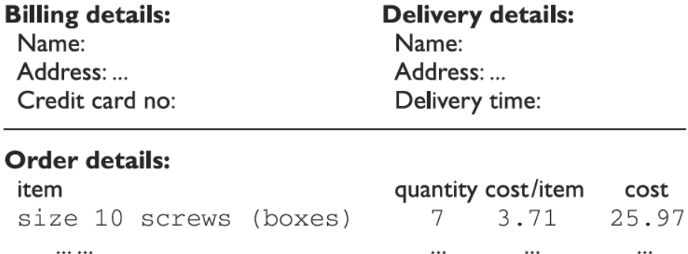

**Trang trí**

- Sử dụng các khung, hộp để nhóm các đối tượng có liên quan logic

- Khung kẻ

- Khung mầu

- Khung 2D/3D

- Sử dụng phông chữ để phân biệt các cùng nội dung ( tiêu đề, tên đối tượng, …)

- Không sử dụng quá nhiều!

27. Text và con số trong thiết kế

**Sắp xếp vị trí – text**

- Bạn đọc từ trái sáng phải? Bạn đọc theo hàng ngang?

🡪 Cách sắp xếp text về bên trái theo truyền thống dễ dàng hơn cho người đọc

🡪 Cách sắp xếp về bên phải có một số hiệu ứng nhất định nhưng khó cho người đọc

- Sử dụng cách sắp xếp nào cho phù hợp?

- Khối lượng ký tự

- Mức độ quan trọng của thông tin

- Bố cục chung của văn bản

- Sắp xếp - Tên

- Việc viết tách rời tên, họ phục vụ cho việc tìm kiếm, sắp xếp dễ dàng hơn

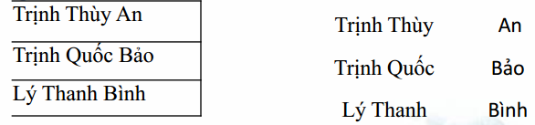

**Sắp xếp – con số**

- Mục đích

- Có so sánh

- Không so sánh

- Dạng số liệu

- Số nguyên

- Số thực

- Ngày tháng

- …

- Với bảng số liệu nhiều hàng nhiều cột, bên cạnh việc sắp xếp số liệu, cần phối hợp các biện pháp trang trí (box, mầu)

- Về trực quan: số dài = số lớn

- Cách đọc của người sử dụng: từ trái sáng phải

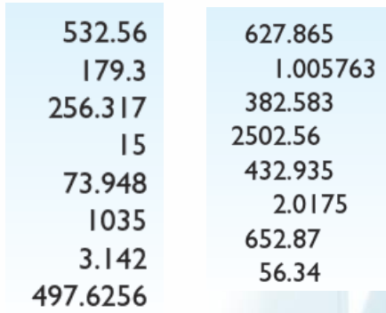 - Với số nguyên thường căn lề phải

- Với số thực thường sắp xếp dựa theo dấu thập phân (có thể là . hoặc , )

- Cách thức ghi nhớ của con người là ghi nhớ theo phân đoạn

- Phân chia các con số bằng dấu phẩy hoặc khoảng trắng, …( số điện thoại)

- Tùy theo ý nghĩa của con số mà có các cách chia khác nhau

28. Bảng, khoảng trống trong thiết kế

**Dạng bảng nhiều hàng, cột**

- Sử dụng đường dẫn dắt – đường tạo bởi các chấm liên kết giữa các cột

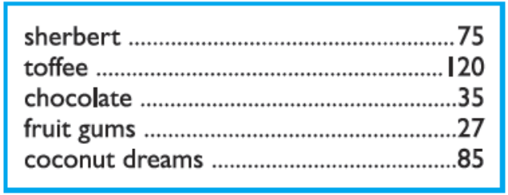

- Sử dụng đường mầu

- Màu sắc nhẹ nhàng ( khác với highlight)

- Sử dụng khi các dòng thông tin có vai trò như nhau

- Có thể sử dụng với nhóm nhiều dòng cùng cấp

- Sử dụng căn lề - bản chất là làm cho các thông tin gần nhau hơn.

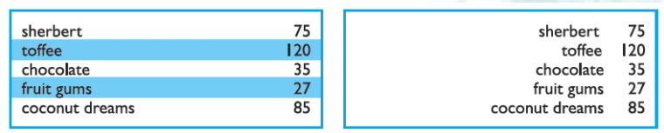

**Khoảng trống**

- Nhớ lại cơ chế cảm nhận hình ảnh của mắt người

- Luật cận kề

- Luật tương tự

- Các loại khoảng trống

- Khoảng trống trong trình bầy văn bản

- Khoảng trống trong bố trí giao diện

**Khoảng trống trong trình bầy văn bản**

- Khoảng trống ở giữa

- Các ký tự

- Các từ

- Các đoạn văn bản

- Chú ý

- Khoảng trống phải đều nhau giữa các đối tượng đồng cấp (ký tự, từ, đoạn)

- K h ông nê n vi ết thếnày!

- Ý nghĩa của khoảng trống.

**Khoảng trống trong bố trí giao diện**

- Phân biệt các phần khác nhau

- Thể hiện cấu trúc của chương trình

- Tô đậm nội dung

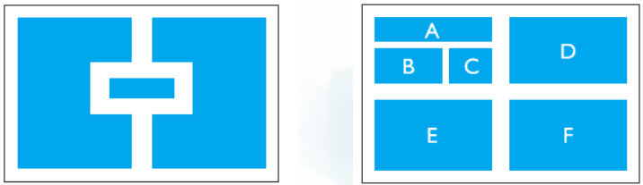

29. Tính nhất quán trong thiết kế

Trong quá trình thiết kế, người thiết kế giao diện bên cạnh đưa ra những đối tượng tương tác mới vẫn cần đảm bảo tính thống nhất trong toàn bộ thiết kế

- Thống nhất về hình thái các đối tượng có chung chức năng (nút bấm, biểu tượng, ..)

- Tuân theo các tiêu chuẩn (nếu có)

- Thừa kế từ phiên bản trước, môi trường làm việc của chương trình (hệ điều hành)

**Chú ý:** tránh trường hợp cùng một biểu tượng, tên nhưng mang những nội dung chức năng khác nhau

30. Tính thẩm mỹ, màu sắc và 3D

**Tính thẩm mỹ và tiện ích**

- Thiết kế phải thỏa mãn tính thẩm mỹ - tăng sự hài lòng của người dùng và cải thiện năng suất

- Vẻ đẹp và tiện ích đôi khi xảy ra xung đột

- Hòa trộn các phong cách 🡪 Dễ dàng phân biệt giữa các bộ phận, các chức năng

- Thiết kế đơn giản 🡪 Ít tạo ra sự khác biệt 🡪 bối rối cho người sử dụng

- Quá nhiều các chi tiết đồ họa (hoa văn, hình nền, đánh bóng) 🡪 Khó tìm kiếm (đọc) thông tin

- Tính thẩm mỹ phải gắn với văn hóa

**Màu sắc và 3D**

- Màu sắc tạo nên sự tương phản, dùng để phân biệt các khối, phần của chương trình

- Đường viền, bao quanh thường có màu đậm

- Màu nền thường sáng, nhạt

- Ký tự, biểu tượng có màu đậm

- Hiệu ứng 3D nhờ màu sắc

- Đánh bóng

- Đổ bóng

- Sáng, tối <-> Nhạt, đậm

- Màu sắc mang một phần ý nghĩa của thông tin

- Màu đậm, chói 🡪 Cảnh báo, chú ý

- Thay đổi màu sắc 🡪 đánh dấu thông tin

31. Quy trình thiết kế giao diện người dùng

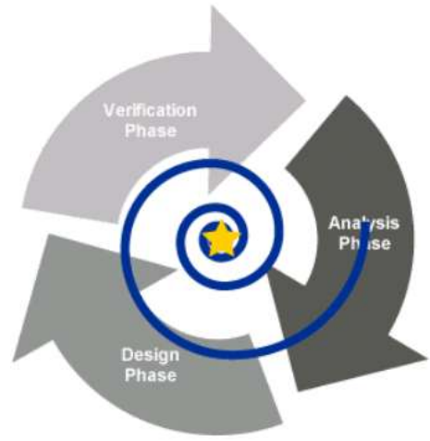Quy trình thiết kế giao diện hướng người dùng gồm 3 pha:

**Pha phân tích**

- Nghiên cứu thị trường

- Tìm hiểu về các đối thủ cạnh tranh

- Tìm hiểu về người sử dụng

- Tìm hiểu về hệ thống và các lựa chọn công nghệ

**Pha thiết kế**

- Tổ chức các chức năng

- Xây dựng mô hình định hướng về mặt kiến trúc

- Phát triển các khái niệm hàm

- Xây dựng bản mẫu để kiểm thử các khái niệm hàm, hoặc các chi tiết

**Pha đánh giá**

- Đánh giá giá trị hàm của thiết kế

- Đánh giá form của thiết kế

- Đánh giá thiết kế tổng thể bằng cách áp dụng các tiêu chuẩn

- Đánh giá thiết kế tổng thể so với đối thủ cạnh tranh

**Tính lặp:** Sự lặp lại thiết kế là rất quan trọng trong quy trình thiết kế này.

Quy trình này là một quy trình có tính lặp và có vòng đời.

🡪 Liên tục phải đánh giá hoặc kiểm thử các giả thuyết, các khái niệm, hoặc các thiết kế với người sử dụng.

32. Pha phân tích

Trước khi thiết kế bất cứ một cái gì, việc đầu tiên bạn cần làm là xác định xem bạn đang thiết kế cái gì và thiết kế cho ai, nghĩa là xác định mục đích và đối tượng của thiết kế. Tiếp theo là các bước:

- Nghiên cứu thị trường

- Tìm hiểu về các đối thủ cạnh tranh

- Tìm hiểu về người sử dụng

- Tìm hiểu về hệ thống và các lựa chọn công nghệ

**Nghiên cứu thị trường:** Để có sự hiểu biết về thị trường, cần phải nắm được một số thông tin như loại đối tượng khách hàng, phạm vi thị trường và thị trường tiêu thụ mục tiêu.

**Tìm hiểu về các đối thủ cạnh tranh:** Để hiểu về đối thủ cạnh tranh, cần phải biết được họ là ai, giá trị về mặt chức năng của sản phẩm mà họ cung cấp cho người sử dụng, những gì người sử dụng thích hoặc không thích đối với sản phẩm, các chức năng còn thiếu sót trong sản phẩm của đối thủ cạnh tranh, và các thị trường mà mình chắc chắn có ưu thế cạnh tranh hơn.

**Tìm hiểu về người sử dụng:** Để hiểu được người sử dụng, cần phải nắm được vai trò của họ trong tổ chức, nền tảng (nền tảng giáo dục, kinh nghiệm..), các khả năng tự nhiên (khả năng nhìn, nghe hoặc các dị tật..) của người sử dụng, và các khả năng công nghệ (băng thông, phần cứng, phần mềm) và các chức năng hoặc nhiệm vụ mà người dùng mong muốn thực hiện ở hệ thống.

**Tìm hiểu về hệ thống và các lựa chọn công nghệ:** Trong quá trình thiết kế giaodiện, cần phải nắm được các công nghệsẵn có hiện tại để có sự lựa chọn phùhợp, và theo kịp xu hướng phát triển.

Hiện nay có rất nhiều kĩ thuật có thể ápdụng trong quá trình thực hiện phân tích.Tuỳ theo tổ chức, phạm vi và ứng dụng, nhóm thiết kế có thể chọn lựa kĩ thuật phân tích phù hợp.

33. Pha thiết kế

- Các bước trong pha thiết kế sẽ khác nhau, phụ thuộc vào số lần lặp trong chu trình.

- Trong các bước lặp đầu tiên, tập trung vào việc tổ chức các chức năng đã tập hợp trong pha phân tích để tạo ra một mô hình kiến trúc có thể hoạt động được và có thể kiểm soát được.

Hoàn thành mục tiêu này bằng cách xây dựng các bản mẫu phác thảo (bản mẫu trên giấy) để mô phỏng sơ đồ chức năng mức cao, cấu trúc nhiệm vụ mức cao, và có được cái nhìn cơ bản ban đầu về sản phẩm

- Các bản mẫu và các lược đồ đó sẽ cho phép đánh giá được những thay đổi và những giả thuyết thiết kế với người sử dụng để đảm bảo được nền tảng cơ bản của giao diện mà bạn thiết kế là có thể đáp ứng được nhu cầu của người sử dụng.

- Trong các bước lặp sau, tập trung vào chỉnh sửa các chi tiết về nhận thức và hành vi cụ thể. Những chi tiết đó bao gồm cách thức trình diễn, thứ tự và các chi tiết xuất hiện trên mỗi màn hình trong giao diện người dùng mà bạn đang thiết kế. Bạn sẽ xây dựng các bản mẫu có tính chân thực hơn (như là các đoạn phim, hoặc các mô phỏng), để làm mịn các chi tiết thiết kế và kiểm thử đối với một số tương tác cụ thể để đảm bảo rằng sản phẩm cuối cùng có thể đáp ứng các chức năng và các nhiệm vụ cụ thể đã đặc tả.

34. Những ưu điểm của quá trình phát triển hướng người dùng

- Làm tăng tính hiệu quả

- Làm giảm chi phí sản xuất

- Giảm được các lỗi

- Giảm chi phí đào tạo

- Nâng cao chất lượng sản phẩm

- Làm tăng độ tin cậy của khách hàngLàm tăng tính hiệu quả: Sản phẩm dễ sử

**Làm tăng tính hiệu quả:** Sản phẩm dễ sử dụng cho phép người dùng thuận tiện hơn trong công việc, mang lại hiệu quả hoạt động chung cao hơn cho tổ chức.

**Làm giảm chi phí sản xuất:** Vì nhóm thiết kế thu nhận yêu cầu từ người dùng ở tất cả các giai đoạn trong quá trình phát triển, do đó tổng chi phí sẽ giảm xuống do những cập nhật về yêu cầu ở các giai đoạn sau phân tích sẽ giảm xuống tới mức tối thiểu và chi phí hỗ trợ cũng sẽ giảm.

**Giảm được các lỗi:** Khi sản phẩm không sử dụng được, thì càng có cơ hội làm gia tăng số lượng lỗi. Mặt khác, càng nhiều lỗi thì sẽ làm giảm hiệu quả và gia tăng chi phí trong kinh doanh.

**Giảm chi phí đào tạo:** Khi sản phẩm dễ dùng, người sử dụng học cách tương tác với sản phẩm sẽ học nhanh hơn. Và khi sản phẩm khó dùng thì cần phải mất thời gian đào tạo, do đó sẽ làm tăng chi phí trong kinh doanh.

**Nâng cao chất lượng sản phẩm:** các sản phẩm dễ dùng thường được xem như là các sản phẩm có chất lượng tốt hơn. Người sử dụng cảm thấy thoải mái với các sản phẩm dễ dùng, và do đó sẽ có thể trở thành khách hàng tiềm năng. Trong quá trình phát triển, các trường hợp kiểm thử về tính dễ dùng cũng được thiết kế để làm tăng tính hiệu quả, cải thiện hiệu năng và thoả mãn người sử dụng.

**Làm tăng độ tin cậy của khách hàng:** các sản phẩm dễ dùng sẽ thoả mãn yêucầu của khách hàng cao hơn, khách hàngtin cậy vào sản phẩm hơn, do đó lượngtiêu thụ sẽ cao hơn. Kết quả là doanh thukinh doanh sẽ cao hơn.

35. Quy trình phát triển hướng nhiệm vụ.

Quy trình này được xây dựng dựa theo các nhiệm vụ cụ thể mà người sử dụng muốn thực hiện với hệ thống. Những nhiệm vụ được lựa chọn ban đầu trong quá trình thiết kế sau đó sẽ được sử dụng để xây dựng các vấn đề khác, để trợ giúp cho các quyết định thiết kế, và để đánh giá thiết kế khi thiết kế được phát triển.

Quy trình thiết kế bao gồm **4 hoạt động chính:**

**-** Phân tích tình huống nhiệm vụ “hiện tại”

**-** Xây dựng các nhiệm vụ tương lai mà hệthống cần phải thực hiện

**-** Đặc tả công nghệ dùng trong thiết kế

**-** Các hoạt động đánh giá và kiểm thử (đượcthực hiện song song với các hoạt động trên)

**Xác định mục đích sử dụng** hệ thống của người sử dụng

- *“phân tích người dùng và nhiệm vụ”.* Ta thấy rằng sự cần thiết của bước phân tích nhiệm vụ là *rất rõ ràng*: nếu bạn xây dựng ra một hệ thống khác nhưng không phải là hệ thống mà bạn cần phải thiết kế, thì điều đó hoàn toàn sai nhiệm vụ.

- Bên cạnh yêu cầu thực hiện đúng nhiệm vụ, một hệ thống được gọi là thành công khi nó *hoạt động một cách trơn tru* trong thế giới và công việc của người sử dụng. Hệ thống nên cung cấp thông tin theo trật tự mà người sử dụng thích và cung cấp cơ chế cho người dùng sửa sai khi họ mắc lỗi.

- *Các thiết bị phần cứng nên phù hợp với không gian và tạo cảm giác hài hoà*. Thông thường, trong quá trình phân tích yêu cầu thì tất cả những điều trên và rất nhiều các khía cạnh khác của giao diện người dùng thường bị bỏ sót, tuy rằng chúng có thể được xem xét một khi người thiết kế quan tâm phân tích đến các chi tiết của nhiệm vụ mà người dùng thực sự thực hiện.

- Để có thể phân tích nhiệm vụ và người sử dụng một cách có hiệu quả *đòi hỏi sự tiếp xúc gần gũi giữa cá nhân các thành viên trong nhóm thiết kế và người sử dụng thực sự của hệ thống*. Và chính sự tiếp xúc liên tục ngay từ đầu này là điều rất cần thiết cho một thiết kế tốt.

**Lựa chọn các nhiệm vụ**

- Theo cách tiếp cận của quy trình thiết kế truyền thống thì sau khi đã có được những hiểu biết tốt về người sử dụng và nhiệm vụ của họ, bước tiếp theo sẽ là đưa ra một đặc tả chung về hệ thống và giao diện người dùng của hệ thống.

- Tuy nhiên, quy trình thiết kế hướng nhiệm vụ lại sử dụng một cách tiếp cận mang tính cụ thể hơn. Người thiết kế nhận dạng một số nhiệm vụ cần thực hiện. Những nhiệm vụ đó là những nhiệm vụ mà người sử dụng đã miêu tả với người thiết kế.

- Ban đầu, những nhiệm vụ đó có thể được phát biểu dưới dạng một số từ hoặc lời nói, nhưng bởi vì chúng là những nhiệm vụ thực, do đó sau này, chúng có thể được phát triển đến bất kì mức chi tiết nào để trả lời đối với các câu hỏi thiết kế hoặc phân tích một giao diện đã cho sẵn.

**Một số ví dụ** về nhiệm vụ được nhận biết thông qua lời nói:

- Hệ thống xử lý Word: “Sao chép một sổ ghi nhớ và gửi nó đến danh sách thư cần gửi”

- Hệ thống bảng tính: “Xây dựng một quỹ lương cho năm tới”

- Một chương trình truyền thông: “truy nhập vào văn phòng thông qua modem”

- Một hệ điều khiển công nghiệp: “điều khiển chuyển đến tốc độ

tiếp theo”

- Những nhiệm vụ được nhận dạng ban đầu đó là *những nhiệm vụ thật sự mà người sử dụng phải đối mặt*, và nhóm thiết kế nên các thu thập tài liệu để thực hiện những nhiệm vụ đó: sao chép sổ ghi nhớ, liệt kê lương trong năm hiện tại và các hệ số lương có thể phải thay đổi, xem xét lại.

- Những nhiệm vụ được lựa chọn nên *bao trùm đầy đủ các chức năng* của hệ thống và người thiết kế nên liệt kê ra danh sách các chức năng và so sánh những chức năng đó với nhiệm vụ để đảm bảo rằng sự bao trùm đầy đủ.

- Việc xây dựng được một tập các nhiệm vụ phù hợp chính là bằng chứng tốt nhất chứng minh sự hiểu biết của người thiết kế về người sử dụng và công việc của họ.

36. Phân tích nhiệm vụ và phân cấp( HTA )

**Phân tích nhiệm vụ**

- Định nghĩa: Phân tích nhiệm vụ là quá trình thu thập dữ liệu về những nhiệm vụ mà người sử dụng thực hiện và phân tích chúng để có được sự hiểu biết sâu về các nhiệm vụ đó.

- Các phương pháp và các kĩ thuật phân tích: Hiện tại, có rất nhiều phương pháp và kĩ thuật phân tích đang được sử dụng. Tuy nhiên phương pháp sử dụng chính là Phân tích nhiệm vụ phân cấp.

**HTA (Hierarchical task analysis)** là một quá trình phát triển một mô tả về các nhiệm vụ của hệ thống dưới dạng các thao tác và các kế hoạch. Các thao tác là những hoạt động mà người sử dụng thực hiện để đạt được một mục đích nào đó. Và các kế hoạch là các ràng buộc điều kiện về thời điểm thao tác được thực hiện. Các thao tác có thể được phân rã và với mỗi nhiệm vụ con mới sẽ tồn tại một kế hoạch mới kèm theo.

HTA là một quá trình phát triển một mô tả về các nhiệm vụ của hệ thống dưới dạng các thao tác và các kế hoạch.

- Các thao tác là những hoạt động mà người sử dụng thực hiện để đạt được một mục đích nào đó.

- Và các kế hoạch là các ràng buộc điều kiện về thời điểm thao tác được thực hiện.

Các thao tác có thể được phân rã và với mỗi nhiệm vụ con mới sẽ tồn tại một kế hoạch mới kèm theo.

**Một số loại kế hoạch thường gặp:**

**-** *Thứ tự cố định*: Các nhiệm vụ con được thực hiện theo đúngthứ tự mà chúng đã được phân rã (ví dụ kế hoạch 3 trong ví dụdưới)

- *Các nhiệm vụ lựa chọn*: Việc thực hiện hay không thực hiện nhiệm vụ đó phụ thuộc vào từng tình huống cụ thể.

- *Chờ đợi các sự kiện*: Nhiệm vụ chỉ được thực hiện khi một nhiệm vụ liên quan đến phải hoàn thành trước.

- *Chia sẻ thời gian:* Các nhiệm vụ được thực hiện một cách đồng thời.

- *Nhiệm vụ không bắt buộc*: Người sử dụng được phép tuỳ ý lựa chọn việc thực hiện hay không thực hiện nhiệm vụ không bắt buộc mà vẫn đảm bảo hoàn thành được mục đích.

37. UML

UML (Unified Modeling Language) là ngôn ngữ dành cho việc đặc tả, hình dung, xây dựng và làm tài liệu của các hệ thống phần mềm. UML tạo cơ hội để viết thiết kế hệ thống, bao gồm những khái niệm như tiến trình nghiệp vụ và các chức năng của hệ thống

**Mục đích**

- Trong phân tích nhiệm vụ, mục đích của các phương pháp biểu diễn bao gồm như sau:

- Viết tài liệu và giúp cho việc trao đổi kiến thức giữa các nhà thiết kế

- Phân tích công việc và tìm ra những công việc ứ đọng lại và các cơ hội

- Tổ chức lại các ý tưởng của các cá nhân trong nhóm thiết kế

- Thảo luận các khía cạnh của thế giới nhiệm vụ trong nhóm thiết kế

- Đề nghị các thay đổi hoặc các bổ sung trong nhóm thiết kế

- Lựa chọn các giải pháp thay thế trong nhóm thiết kế hoặc với khách hàng

**Các loại sơ đồ trong UML**

**-** *Sơ đồ hoạt động*: Được sử dụng để mô tả luồng nhiệm vụ trong mối quan hệ với các sự kiện (event), các vai trò(role) và các mục đích (goal). Một hoạt động được khởitạo bằng một sự kiện. Ngay sau khi nhiệm vụ được bắtđầu, kết quả là một mục đích sẽ được thưc hiện.

**-** *Sơ đồ hợp tác*: Miêu tả cách thức hợp tác của các đốitượng khác nhau. Kí hiệu mũi tên chỉ sự liên lạc hoặchợp tác giữa các role trong khi trao đổi các đối tượnghoặc các thông điệp.

**-** *Sơ đồ tuần tự*: Sơ đồ tuần tự biểu diễn thứ tự thực hiệncủa các nhiệm vụ.

- *Sơ đồ lớp (Class Diagram)*: Bao gồm một tập hợp các lớp, các giao diện, các collaboration và mối quan hệ giữa chúng. Nó thể hiện mặt tĩnh của hệ thống.

- *Sơ đồ đối tượng (Object Diagram):* Bao gồm một tập hợp các đối tượng và mối quan hệ giữa chúng. Đối tượng là một thể hiện của lớp, sơ đồ đối tượng là một thể hiện của biều đồ lớp.

- *Sơ đồ Use case (Use Case Diagram)*:

Khái niệm actor: là những người, hệ thống khác ở bên ngoài phạm vi của hệ thống mà có tương tác với hệ thống.

Sơ đồ Use case bao gồm một tập hợp các Use case, các actor và thể hiện mối quan hệ tương tác giữa actor và Use case. Nó rất quan trọng trong việc tổ chức và mô hình hóa hành vi của hệ thống

38. Hypertext, multimedia trong môi trường web